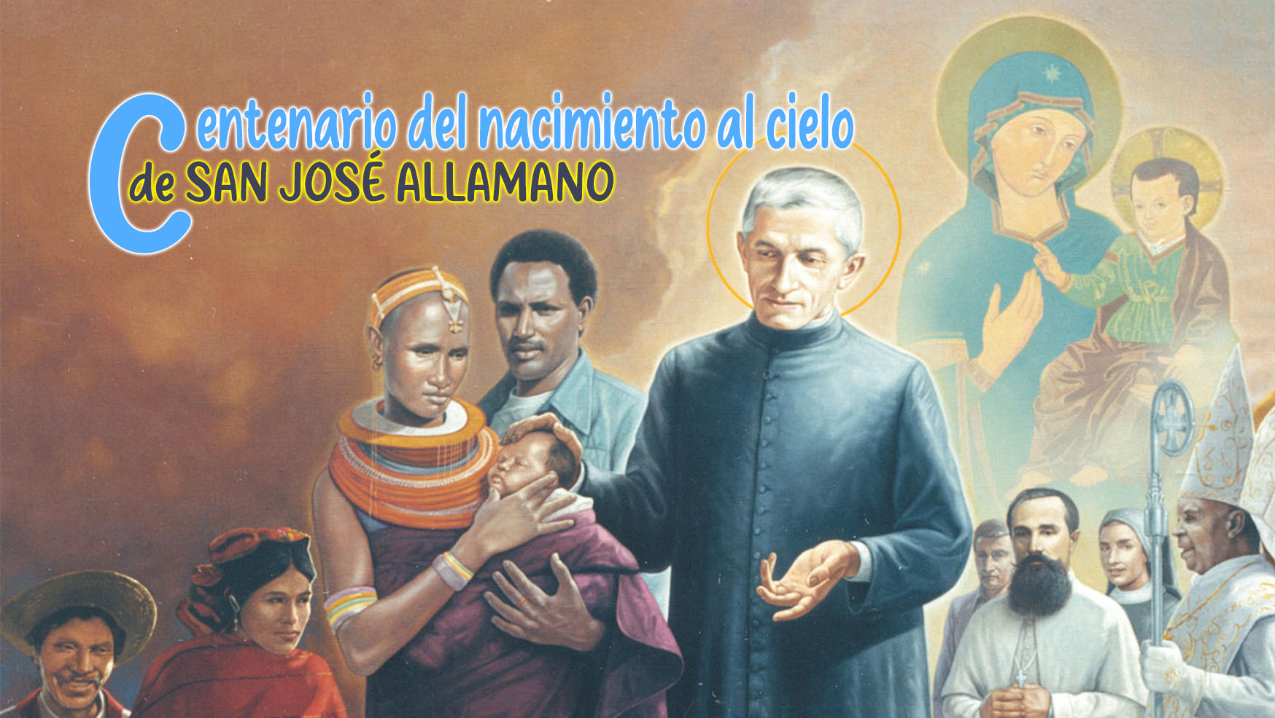

7

LA SANTIDAD Y LA CRUZ

"La cruz es nuestro libro" (J. Allamano)
"Más aún como misioneros y misioneras", dijo San José Allamano, "debemos saber cómo entrar en el misterio de la cruz". En cierto modo, debemos ser "expertos" en su misterio de salvación y en el sufrimiento de los pobres. Esta reflexión sobre la cruz no es fácil: no lo fue para los apóstoles que no entendieron su significado, no siempre fue así para san Pablo, aunque llegó a decir: «No haya gloria para mí sino en la cruz del Señor» (Gál 6, 14), ni lo es para nosotros hoy. Sin embargo, esta reflexión nos ofrece la verdadera clave para comprender cuál es nuestra vocación consagrada y misionera, y cómo vivirla.
¿Cómo puedo sumergirme en la vida de la gente, en la maraña de sufrimiento que acompaña a tantos pueblos en el mundo de hoy, y convertirme en una voz de esperanza y consuelo, en un anuncio de salvación, sin seguir el mismo camino que recorrió Jesús? ¿Cómo puedo celebrar todos los días la Eucaristía, el Sacrificio de Cristo, y partir el pan consagrado sin recordar que las palabras de Jesús se dirigen ante todo a mí: sed pan partido por vuestros hermanos y hermanas, sangre derramada que se une a mí para la salvación del mundo... "¡Haced esto en memoria mía"!
Hablando de la nueva evangelización, el Papa Francisco nos recordó el contexto en el que vivimos y trabajamos, y el deber que tenemos de "estudiar los signos de los tiempos". Declaró: "Sin embargo, no podemos olvidar que la mayoría de los hombres y mujeres de nuestro tiempo viven en la precariedad diaria, con consecuencias desastrosas. Algunas patologías van en aumento. El miedo y la desesperación se apoderan de los corazones de muchas personas, incluso en los llamados países ricos. La alegría de vivir se extingue con frecuencia, la falta de respeto y la violencia crecen, la inequidad se hace cada vez más evidente". ¿Qué camino seguir para entrar en este mundo de sufrimiento y ser portadores de "buenas nuevas"? ¿Cómo podemos convertirnos, a la manera de Jesús, en "expertos en sufrimiento"?

"Dios mío, Dios mío, ¿por qué me has desamparado?" (Mt 27, 46)
Estas palabras son el comienzo del Salmo 21 (22), pero son sobre todo la expresión utilizada por Jesús en el momento del dolor más atroz, colgado en la cruz. Eran palabras de sufrimiento infinito, como si dijera: "Padre, ¿por qué me dejas solo en esta dolorosa situación y no intervienes, no soy tu Hijo? Jesús derramó su sangre, entregó su vida en manos de sus enemigos. ¿Qué le quedaba por dar? El vaciamiento (kénosis) incluso de su propia "vida divina".
Detrás de los hechos de la pasión descritos en el Evangelio, hay una historia de amor entre el Hijo y el Padre, que culmina en este acto de abandono. El Fundador usa una frase audaz de San Francisco de Sales: "El Calvario es el teatro de los amantes". Su sufrimiento ya no es dolor, sino amor y unión íntima con su Padre. El Padre, al ver a Jesús obediente hasta el punto de estar dispuesto a regenerar a sus hijos, a darles una nueva creación, lo ve tan semejante a sí mismo, como si fuera "otro Padre y Creador". En ese momento, Jesús es todo "Dios" porque es puro amor. Al mismo tiempo, está más cerca que nunca del hombre pecador y del hombre dividido y distante de Dios. Experimenta dolor, el dolor más grande, tanto físico como espiritual.

Nuestro sufrimiento, nuestra kénosis
En su sufrimiento, Jesús se convierte en figura de cada dolor humano, de cada ruptura y división, de cada enfermedad y de aquellos dolores que nos encierran en nosotros mismos, como la oscuridad, la aridez, el fracaso, la soledad. Jesús, por tanto, nos muestra el verdadero dinamismo del amor, en el que el hombre encuentra que la realización de su ser personal está siempre atravesada por un momento de muerte, de entrega, de pérdida de la propia vida. Un momento, es decir, de vaciamiento, de kénosis.
Todo amor verdadero que crea vida trae consigo este momento de no ser, que es el preludio de una nueva plenitud del ser. No hay dolor y sufrimiento que no pueda hacernos entrar en esta lógica divina. Jesús vino a dar un nombre a cada dolor humano, para que cada dolor, cada cruz ya no sea "algo", sino "Alguien". Cada dolor nuestro y ajeno esconde un rostro de Jesús crucificado. Por lo tanto, es necesario saber descubrirlo y llamarlo por su nombre. ¡El dolor es "una cosa sagrada"!
Jesús nos dijo: "Como yo he amado, también vosotros debéis amaros los unos a los otros". Como en una alquimia divina, Jesús crucificado es capaz de cambiar todo nuestro dolor en amor, en comunión. Necesitamos reconocer su rostro en cada dolor, acogerlo, olvidar nuestro dolor y comenzar a amar al otro.

"El crucifijo es el libro para leer todos los días" (Allamano)
El Crucificado es el modelo para quienes deben llevar a cabo la misión y unir a la familia humana («cuando sea levantado de la tierra, atraeré a todos hacia mí» Jn 12, 32). De hecho, la unidad con el otro no es posible sin que "yo" me vacíe de mí mismo. Lo único que tiene que permanecer en mí es el amor. En otras palabras, debo saber morir con Jesús, perderlo todo. Para que exista el amor mutuo, debo estar dispuesto a perderlo todo: mis ideas, mis proyectos, mis inspiraciones, incluso las más evangélicas. Siempre tengo que poner a la otra persona antes que a mí mismo. Esto es posible solo si me vuelvo "vacío" por amor al otro.
Jesús crucificado es el maestro que conduce a la madurez. En la vida de las personas y de la comunidad hay dos cosas que realmente nos hacen madurar: el amor y el dolor. Una persona madura es aquella persona que se abre de forma oblativa al otro, que sabe amar entregándose totalmente. Son las personas maduras las que construyen la comunión. En el Crucificado, de hecho, vemos estas dos realidades llevadas a la realización más perfecta. ¡Es por esta razón que a Allamano le encantaba dar a cada uno que partía el crucifijo!

Jesús crucificado nos da un corazón solidario y misionero
Los misioneros estamos llamados a ser apóstoles, a hacer de nuestra vida un don para los demás, a dar preferencia en nuestro amor a los más necesitados. No basta con decirlo con palabras: este anhelo apostólico debe nacer de lo más profundo de nuestro corazón. La elección de los pobres, los últimos, los marginados; compartir los grandes dolores de la Iglesia; las divisiones sociales y las grandes fracturas que están agrietando a la familia humana moderna. Debemos ser capaces de tomar todo sobre nosotros mismos, ser pobres en nosotros mismos y agobiados por la pobreza de los demás. Realmente aprendemos a "evangelizar" solo cuando nos abrimos a los demás y tomamos sobre nuestros hombros su dolor, su sufrimiento, su cruz junto con la nuestra.

Para la reflexión personal
- Siguiendo a Jesús: Mt 10, 34-39; Lc 14, 25-33.
- Rostro doliente: Novo Millennio Ineunte, 25.
- La ley del amor: Evangelii Gaudium, 101, 86.
- Los quiero así, 136-138.
- En mi dolor personal, ¿encuentro la fuerza para abrirme al otro?
- ¿El dolor de los demás me causa ira o logra hacerme crecer en el amor?
- En la obra misionera, ¿sé a menudo hojear este "libro" que es el crucifijo, mi verdadero "compañero de viaje"? Puedo enumerar algunos momentos o casos en los que me doy cuenta de esto...

cf. Los quiero así n. 136
Evangeli Gaudium 52
Conferencias IMC I, 461

